Cool Shoes

Vion Hasaj & Lisi Useini & Dominik Wyss

Betreuer: Kevin Maurizi  
Datum: 03.07.2018

Firma: Berufsbildungszentrum Zürichsee

Inhaltsverzeichnis

1 Abstract (Kurzbeschreibung) 3

2 Pflichtenheft 4

2.1 Mockups 4

2.2 Datenbank 5

2.3 Zeitplan 6

2.4 Diagramme 7

2.4.1 Aktivitätsdiagramm 7

2.4.2 Zustandsdiagramm 7

2.4.3 Use Case Diagramm 8

2.4.4 Use Case Beschreibung 9

2.4.5 Klassendiagramm 11

2.4.6 User Stories 11

2.5 Tests 12

2.6 Testprotokoll 14

3 Tagebücher 15

3.1 Lisi Useini 15

3.2 Dominik Wyss 19

3.3 Vion Hasaj 24

# Abstract (Kurzbeschreibung)

Wir erstellen eine Desktop-Applikation, die den Mitarbeitern von Cool Shoes dabei hilft, die Bestellungen einfacher zu verwalten. Mit dieser Applikation können die Mitarbeiter die ganze History von jeder Bestellung nachgucken, sie können den Status von den Bestellungen ändern und neue Einträge erstellen.

# Pflichtenheft

## Mockups

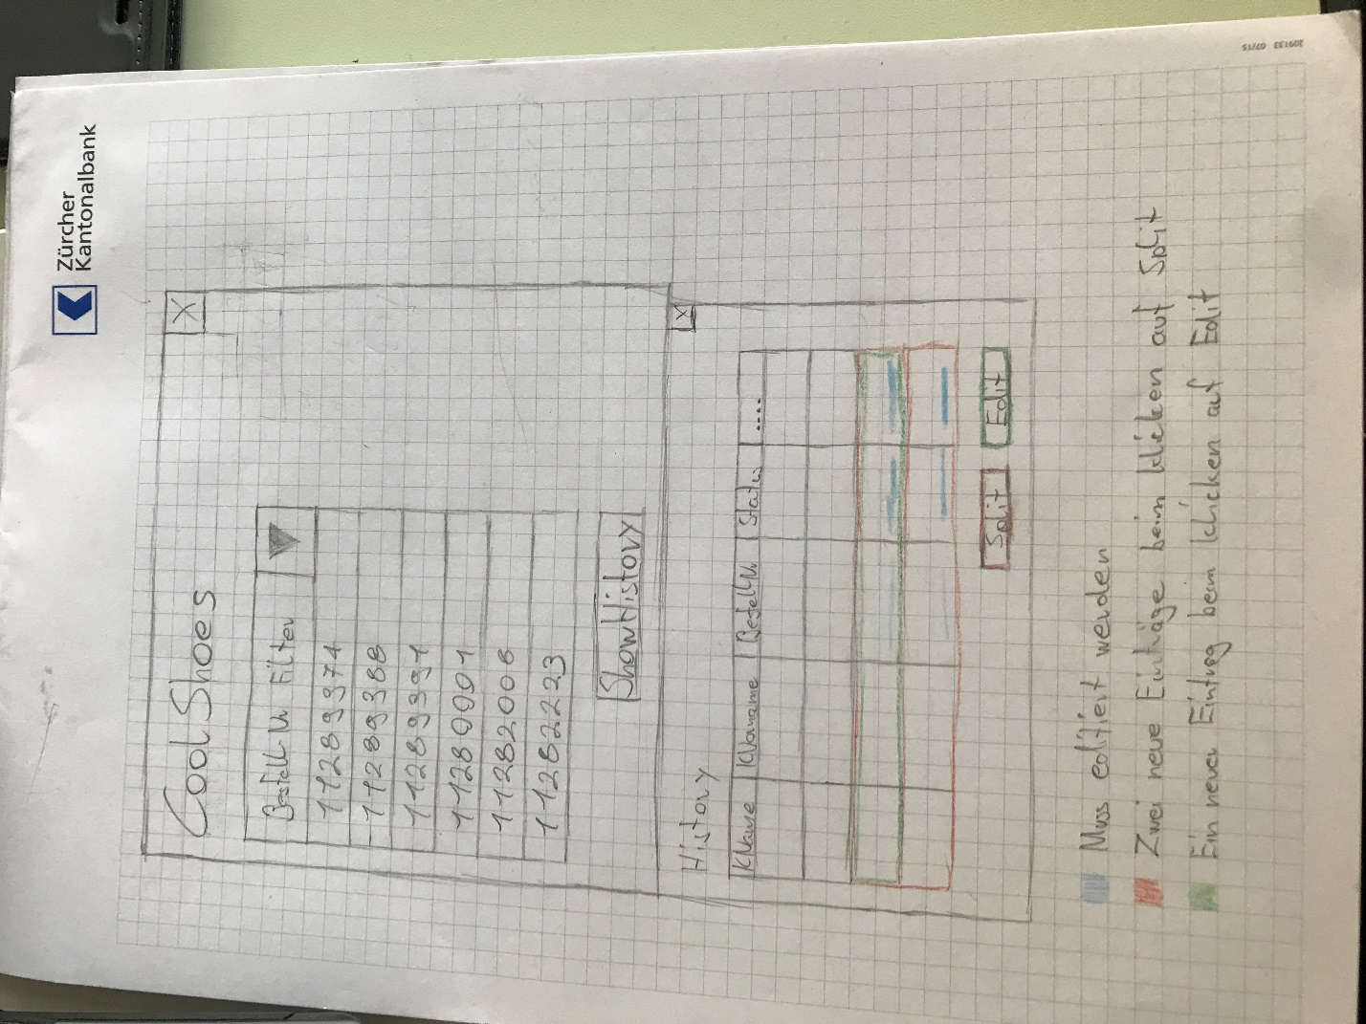

## Datenbank

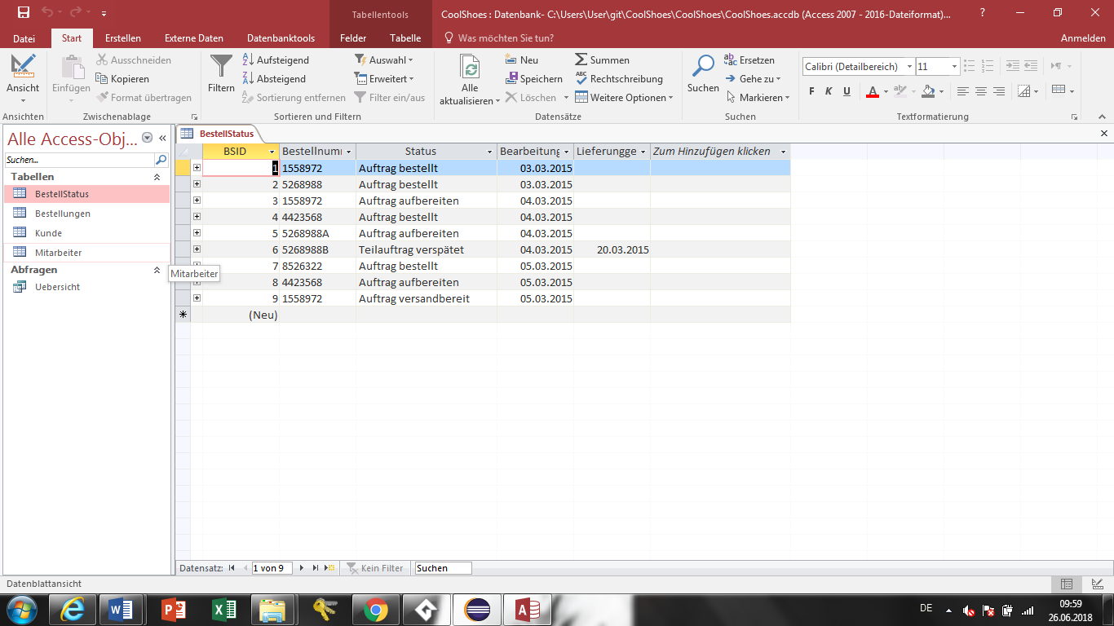

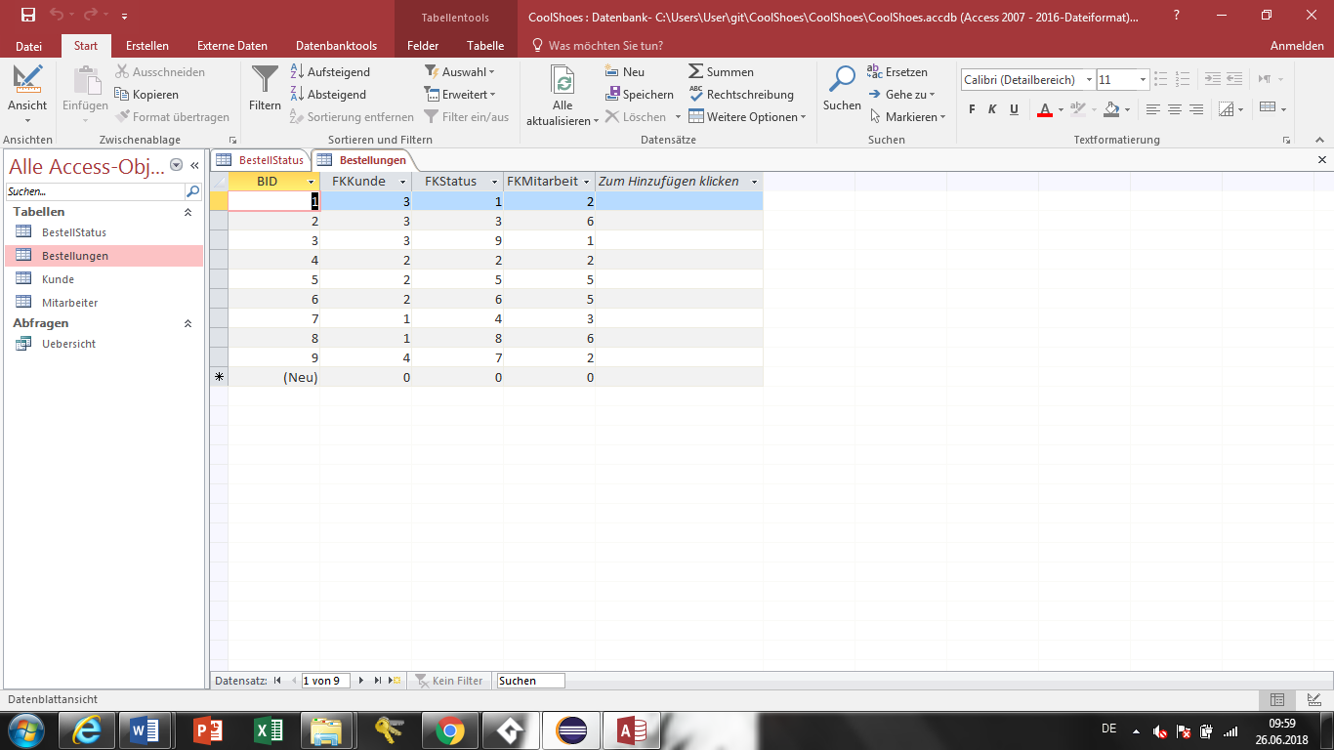

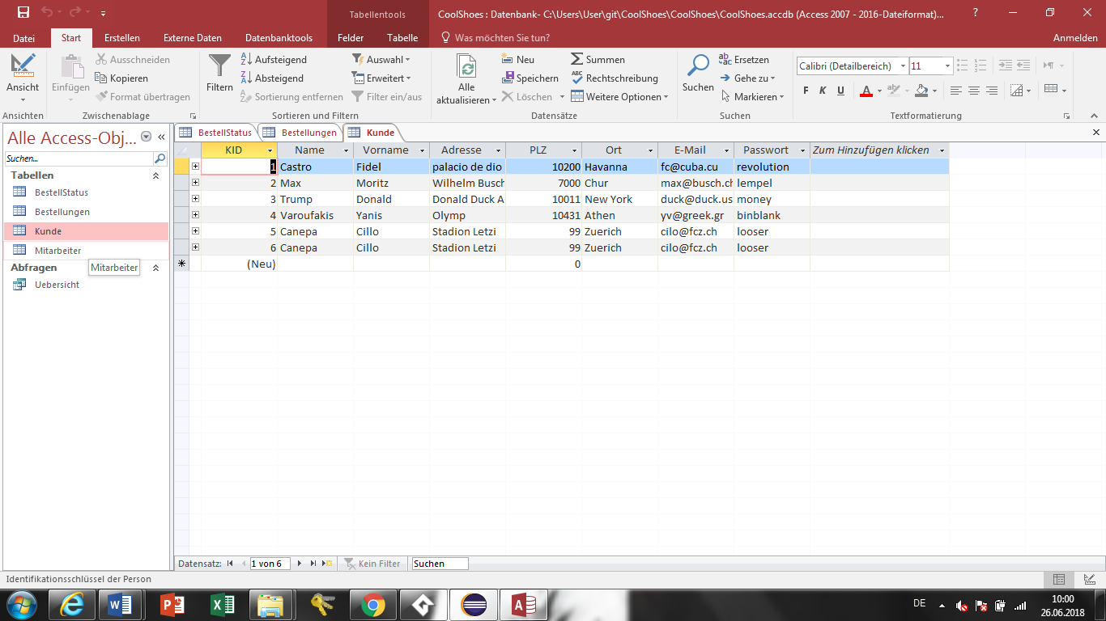

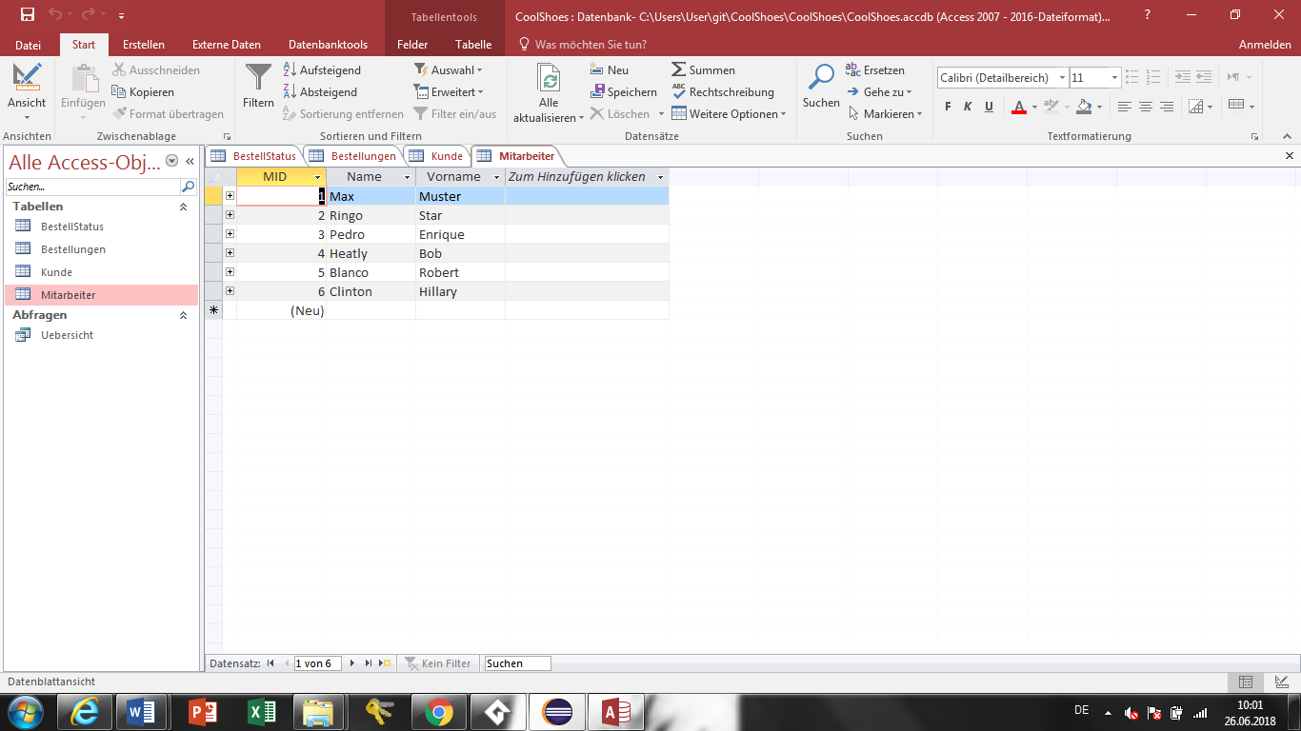

## Zeitplan

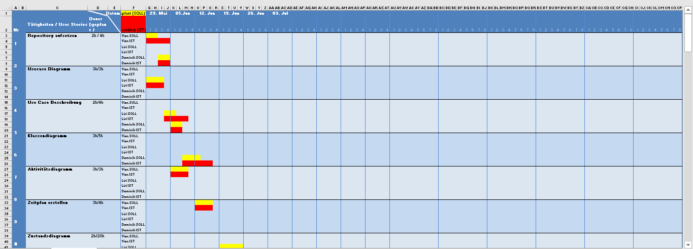

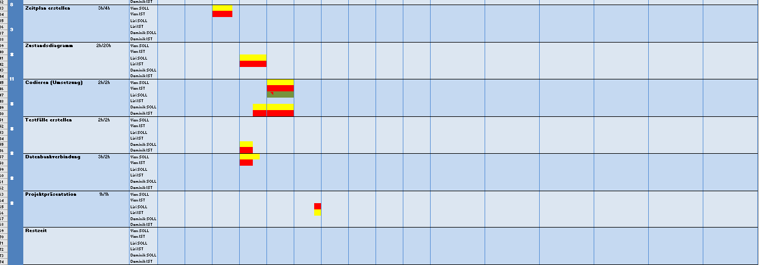

## Diagramme

### Aktivitätsdiagramm

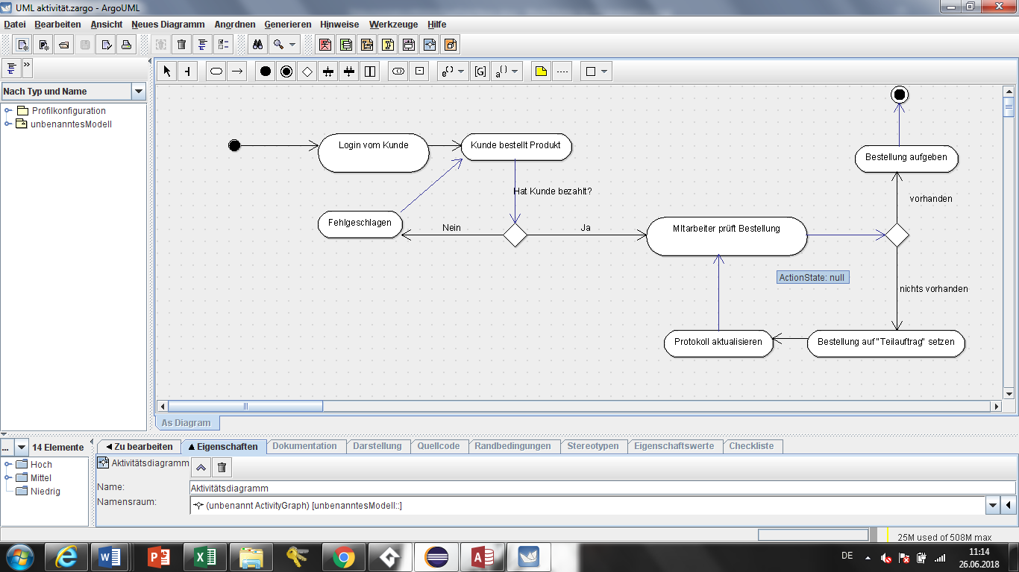

### Zustandsdiagramm

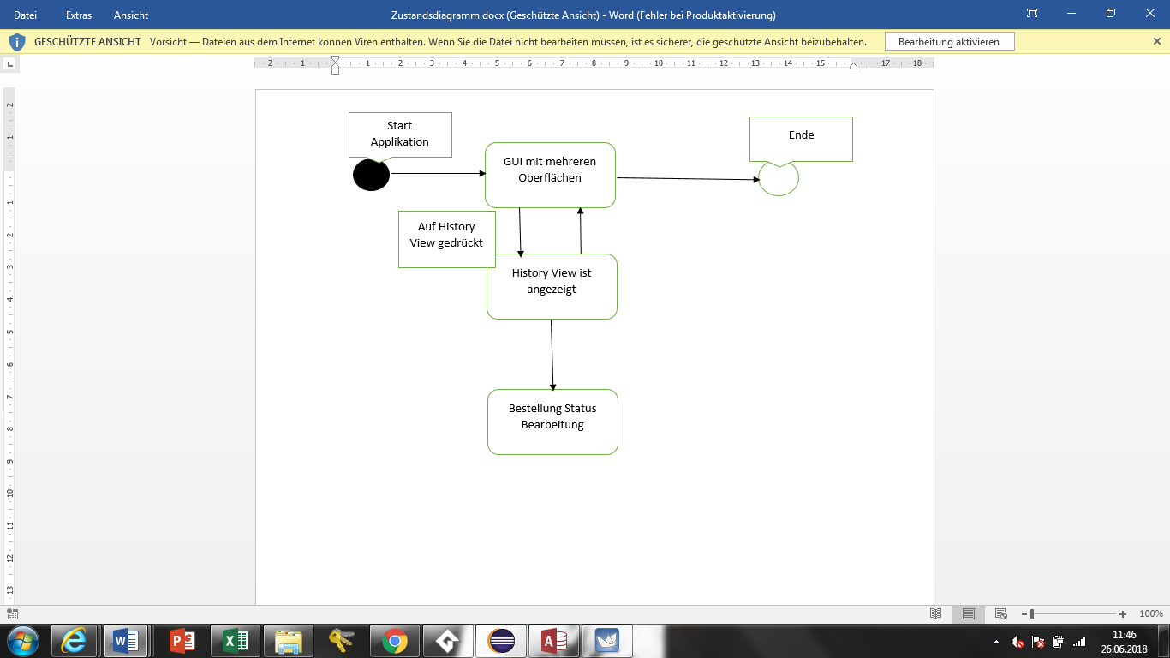

### Use Case Diagramm

### Use Case Beschreibung

|  |  |
| --- | --- |
| UseCase | History anzeigen |
| Beschreibung | Jede Bestellung besitzt eine BestellNr und jeder Status von der Bestellung wird aufgezeichnet und in der Datenbank gespeichert. |
| Akteure | Mitarbeiter |
| Auslöser | 1. Es wird eine neue Bestellung erstellt 2. Bestellungsinfo werden in der Datenbank gespeichert 3. Mitarbeiter gibt in der Datenbank alle Bestellungen aus. |
| Ergebnisse | Es wird angezeigt, was man alles bis jetzt bestellt hat. |
| Vorbedingung | Es müssen Aktion durchgeführt worden sein. |
| Nachbedingung | Keine |
| Essentielle Schritte | 1. Bestellung aufgeben 2. Bestellung in Datenbank gespeichert |
| Alternativen |  |
| Fehlerfälle | 1.1 Bestellung nicht erfasst. |
| Vorkommen | Gelegentlich |
| Sonstiges |  |

|  |  |
| --- | --- |
| UseCase | Status ändern |
| Beschreibung | Die Akteure können die Bestellstatus ändern. |
| Akteure | Mitarbeiter, Lagermitarbeiter, Versandpartner |
| Auslöser | 1. Es wird etwas Bestellt 2. Bestellung gelangt zum nächsten Schritt 3. Mitarbeiter muss Status ändern |
| Ergebnisse | Es wird angezeigt, was man alles bis jetzt bestellt hat. |
| Vorbedingung | Es muss mindestens eine Bestellung durchgeführt worden sein. |
| Nachbedingung | Keine |
| Essentielle Schritte | 1. Bestellung aufgeben 2. Bestellung in Datenbank gespeichert |
| Alternativen |  |
| Fehlerfälle | 1.1 Bestellung existiert nicht. |
| Vorkommen | Gelegentlich |
| Sonstiges |  |

### Klassendiagramm

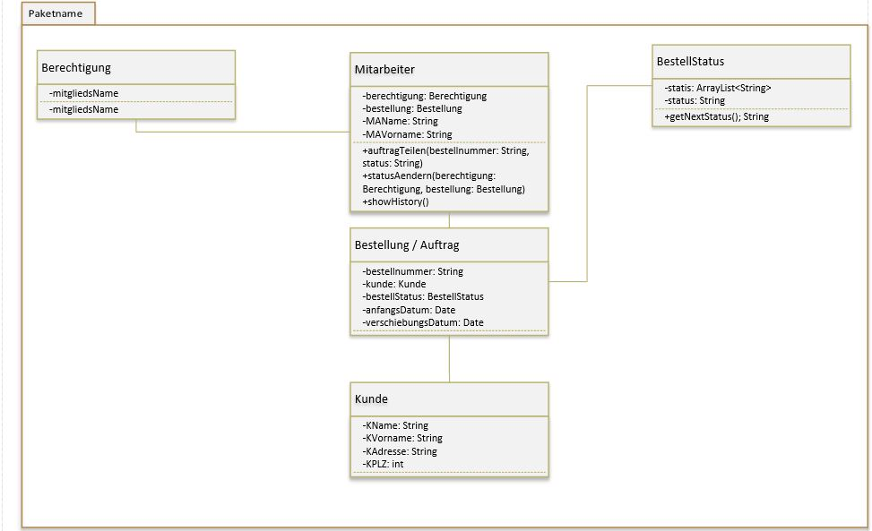

### User Stories

|  |  |  |
| --- | --- | --- |
| ID | Beschreibung | Art |
| US-01 | Als Mitarbeiter möchte ich auf dem Start GUI landen. | muss |
| US -02 | Als Mitarbeiter möchte ich den History Button klicken können | muss |
| US -03 | Als Mitarbeiter möchte ich, nachdem ich den History Button gedrückt habe, die ganze History von den Bestellungen sehen können. | muss |
| US -04 | Als Mitarbeiter möchte ich nur von einzelnen Bestellungen die History ansehen | muss |
| US -05 | Als Mitarbeiter möchte ich, nachdem ich die Aktuelle Bestellung entwähle, dass die History von dieser Bestellung nicht mehr angezeigt wird. | muss |
| US -06 | Als Mitarbeiter möchte ich den Split Button drücken können | muss |
| US -07 | Als Mitarbeiter möchte ich, nachdem ich den Split Button gedrückt habe, dass zwei neue Einträge erstellt werden. | muss |
| US -08 | Als Mitarbeiter möchte ich den Edit Button drücken können | muss |
| US -09 | Als Mitarbeiter möchte ich, nachdem ich den Edit Button gedrückt habe, dass ein neuer Eintrag erstellt und bearbeitet wird. | muss |

## Tests

|  |  |  |  |  |  |  |
| --- | --- | --- | --- | --- | --- | --- |
| **Nr** | | | |  | | **1** |
| **Testfall** | | | |  | | **Start der Applikation** |
| **Input** |  | | |  | | **Applikation starten** |
| **Erwartetes Resultat** | | | |  | | **Applikation mit dem entsprechenden Home GUI wird angezeigt** |
|  | | | | |  | |
| **Nr** | | | |  | | **2** |
| **Testfall** | | | |  | | **Checkbox Darstellung** |
| **Input** |  | | |  | | **Checkbox anklicken** |
| **Erwartetes Resultat** | | | |  | | **Dropdown mit allen BestellungsNr wird angezeigt** |
|  | | | | |  | |
|  | | | | |  | |
| **Nr** | | | |  | | **3** |
| **Testfall** | | | |  | | **BestellNr Auswahl** |
| **Input** |  | | |  | | **BestellNr 25 bei Dropdown auswählen** |
| **Erwartetes Resultat** | | | |  | | **Tabelle mit den Eigenschaften von Bestellung wird angezeigt** |
| **Nr** | | | | **4** | | |
| **Testfall** | | | | **Tabelle mit Eigenschaften entfernen** | | |
| **Input** | | | | **BestellNr 25 bei Dropdown auswählen** | | |
| **Erwartetes Resultat** | | | | **Tabelle mit den Eigenschaften ist weg** | | |
|  | | | |  | | |
|  | | | |  | | |
| **Nr** | |  | | **5** | | |
| **Testfall** | |  | | **History wird angezeigt** | | |
| **Input** |  |  | | **View History Button anklicken** | | |
| **Erwartetes Resultat** | |  | | **History von allen Bestellungen wird angezeigt** | | |
|  | |  | |  | | |
| **Nr** | |  | | **6** | | |
| **Testfall** | |  | | **Split Button** | | |
| **Input** |  |  | | **Es wird auf dem Split Button gedrückt** | | |
| **Erwartetes Resultat** | |  | | **Zwei neue Einträge werden erstellt** | | |
|  | | |  | | | |
| **Nr** | |  | | **7** | | |
| **Testfall** | |  | | **Edit Button** | | |
| **Input** |  |  | | **Es wird auf dem Edit Button gedrückt** | | |
| **Erwartetes Resultat** | |  | | **Es wird ein neuer Eintrag erstellt** | | |
|  | |  | |  | | |
| **Nr** | |  | | **8** | | |
| **Testfall** | |  | | **Edit Button (muss Fälle)** | | |
| **Input** |  |  | | **Edit Button anklicken** | | |
| **Erwartetes Resultat** | |  | | **Die Felder, die geändert werden müssen, werden markiert** | | |

## Testprotokoll

|  |  |  |  |
| --- | --- | --- | --- |
| **Programm** | CoolShoes | **Version** | 1.0 |
| **Datum** | 02.07.2018 | **Uhrzeit** | 19:00 |
| **Tester** | Lisi Useini | | |
| **Nr** | **Effektives Resultat** | **Bewertung** | **Bemerkung** |
| 1 | Start Applikation | OK |  |
| 2 | Dropdown wird angezeigt | OK |  |
| 3 | Eingegebene Route wird angezeigt | OK |  |
| 4 | Leeres Feld wird angezeigt | OK |  |
| 5 | History von allen Bestellungen angezeigt | OK |  |
| 6 | Keine neuen Einträge erstellt | H | Implementation ist nicht ganz fertig |
| 7 | Kein neuer Eintrag erstellt | H | Implementation ist nicht ganz fertig |
| 8 | Felder nicht markiert | H | Implementation ist nicht ganz fertig |
| **Fazit** | Das Programm hat im grossen und ganzen wenige, aber dafür schwerwiegende Fehler, die unbedingt verbessert werden müssen. | | |

# Tagebücher

## Lisi Useini

Tagebuch 29.05.2018

**Soll-ist-Vergleich:**

Ich musste folgende Ziele erreichen:

-GitHub bei jedem einrichten  
-UseCase erstellen

Und ich erreichte folgende Ziele:

-GitHub bei jedem einrichten  
-UseCase erstellen

**Abriss der Tätigkeit:**

Ich habe zuerst mit meinem Team die Tagesziele definiert. Danach als sie definiert waren, besprachen wir wer was macht. Ich musste das UseCase erstellen. Das UseCase konnte ich nach kleinen Startschwierigkeiten erfolgreich erstellen. Danach half ich meinem Teamkollegen Dominik ein bisschen an den UML Diagramm zu erstellen. Zum Schluss mussten mein Team und ich bei mir das GitHub einrichten. Dabei gab es paar Komplikationen, aber Vion konnte es erfolgreich lösen.

**Erkenntnisse:**

Meine Erkenntnis vom heutigen Tag ist, das mein Team gute Ziele definiert hat, weil wir alle erreichen konnten und dass ohne Großen Stress. Für den Beginn war es ein guter Start.

**Fazit:**

Mich hat die Teamarbeit gefreut.

Mich hat das Github einrichten nicht gefreut.

Tagebuch 05.06.2018

**Soll-ist-Vergleich:**

Ich musste folgende Ziele erreichen:

-UseCase Beschreibung erstellen

Und ich erreichte folgende Ziele:

- 50% von der UseCase Beschreibung fertig

**Abriss der Tätigkeit:**

Ich habe zuerst mit meinem Team die Tagesziele definiert. Meine Aufgabe war es die UseCase Beschreibung zu erledigen. Am Anfang hatte ich den Auftrag allerdings nicht ganz verstanden und musste lange überlegen. Nach einer gewissen Zeit beschloss ich, Herrn Ilkow zu fragen, was genau zu tun ist. Nachdem Herr Ilkow es mir erklärt hatte, konnte ich endlich richtig loslegen mit dem Auftrag. Langsam kam ich immer besser draus, Außer bei ein paar Punkte der Beschreibung, wo ich länger studieren musste. Ich konnte es nicht ganz erledigen, da es für mich Mühe bereitet hat, gute Beschreibungen zu erstellen.

**Erkenntnisse:**

Die Ziele von Heute waren ein bisschen schwerer und wir sind auch nicht ganz fertig geworden, aber wir sind auf einem guten Weg.

**Fazit:**

Mich hat die Teamarbeit gefreut.

Was mir weniger Spaß gemacht hat, war die UseCase Beschreibung zu erledigen, da ich es nicht sofort verstanden habe.

Tagebuch 12.06.2018

**Soll-ist-Vergleich:**

Ich musste folgende Ziele erreichen:

-UseCase Beschreibung fertig machen  
-Testfälle erstellen

Und ich erreichte folgende Ziele:

-UseCase Beschreibung fertigmachen

**Abriss der Tätigkeit:**

Wie immer besprach ich mit meinem Team zuerst unsere Tagesziele. Ich bekam die Aufträge, die UseCase Beschreibung fertig zu machen und die Testfälle zu erstellen. Nach ca. eine Stunde, war ich dann endlich fertig mit der UseCase Beschreibung und konnte mich somit zu den Testfällen widmen. Als ich gerade mit den Testfällen gerade anfing, stellte ich wieder meine Speicherplatz Probleme fest. Ich musste daher ein bisschen improvisieren und half somit meine Teamkollegen bei ihren Aufträgen. Natürlich überlegte ich mir auch, wie ich das Speicherplatz Problem nächstes Mal umgehen kann und da fiel mir ein, dass ich für die Zwischenzeit die Files, einfach auf einem Stick speichern kann. Am Schluss vom Morgen waren die Testfälle nur angefangen, aber ich konnte meine Kollegen gut helfen.

**Erkenntnisse:**

Meine Erkenntnis vom heutigen Tag war definitiv, dass ich etwas gegen mein Speicherplatz Problem etwas tun musste und ich konnte mit den USB Stick eine Übergangslösung finden.

**Fazit:**

Mich hat es gefreut, dass ich eine Übergangslösung, für das Speicherplatz Problem finden konnte.

Mich hat es genervt, dass ich gewaltige Speicherplatz Probleme habe.

Tagebuch 19.06.2018

**Soll-ist-Vergleich:**

Ich musste folgende Ziele erreichen:

-Zustandsdiagramm erstellen  
-Testfälle erstellen

Und ich erreichte folgende Ziele:

-Zustandsdiagramm erstellen

**Abriss der Tätigkeit:**

Mein Team und ich definierten natürlich zuerst die Tagesziele. Am heutigen Tag sollte ich das Zustandsdiagramm erledigen und die Testfälle fertig definieren. Beim Zustandsdiagramm hatte ich anfangs ein bisschen Mühe, aber nachdem ich Herrn Ilkow nach ein paar Tipps gefragt hatte, konnte ich recht zügig erledigen danach. Danach fuhr ich mit den definieren von den Testfällen fort, ich hatte aber weiter ein paar Speicherplatz Probleme, da ich meinen Stick an dem Tag vergessen hatte. Dies bedeutete, dass ich nicht ganz fertig mit den Testfällen war, weswegen ich dies zuhause fertigmachen werde.

**Erkenntnisse:**

Meine Erkenntnis vom heutigen Tag ist, dass wir noch einiges erledigen müssen, dass wir bis zum Endtermin fertig werden.

**Fazit:**

Mich hat die Teamarbeit gefreut.

Tagebuch 26.06.2018

An dem Tag war ich krank.

## 3.2 Dominik Wyss

**Soll:**GitHub bei jedem Teilnehmer einrichten  
UseCase-Diagramm des Projektauftrages erstellen

**Ist:**

Jeder Teilnehmer hat GitHub erfolgreich eingerichtet  
Das UseCase-Diagramm wurde erstellt

**Abriss der Tätigkeit:**

Zuerst wurden die Tagesziele definiert. Dafür wurde nochmals der Aufgabenbeschreib durgelesen. Ich habe einen einfache Zusammenfassung der Aufgaben und Beurteilung erstellt. Vion hat GitHub auf der Website eingerichtet und mir geholfen dies mit meinem Laptop zu verbinden.

**Erkenntnisse**

Ich habe noch nicht ganz verstanden wie man GitHub einrichtet. Ich musste es noch nie wirklich selber einrichten.

**Fazit**

Das hat mit gefreut: GitHub ohne grosse Probleme eingerichtet.

Das hat mich verärgert: Das Gefühl das wir mehr hätten machen können.

**Soll**

Aktivitätsdiagramm & Klassendiagramm fertig stellen  
Use-Case Diagramm präzisieren

**Ist**

Aktivitätsdiagramm fertig  
Use-Case & Klassendiagramm immer noch in Arbeit

**Abriss der Tätigkeit**

Ich startete mit dem Klassendiagramm aber wurde auch noch nicht fertig. Nebendran immer noch ein bisschen meine Teammitgliedern geholfen.

**Erkenntnisse**

Für ein eher grösseres oder komplexes Programm ein gutes Klassendiagramm zu erstellen habe ich noch ein bisschen mühe. Ich programmiere lieber drauf los und korrigiere im Nachhinein.

**Fazit**

Das hat mit gefreut: -

Das hat mich verärgert: Der Zeitaufwand war grösser als das Ergebnis.

**Soll**

Klassendiagramm vollständig erstellen  
Terminplan fertigstellen  
Testfälle erstellen

**Ist**

Klassendiagramm beendet  
Terminplan erstellt  
Zustandsdiagramm fast fertig  
Testfälle nicht erstellt

Wir haben beschlossen das wir zuerst noch das Zustandsdiagramm erstellen bevor wir mit den Testfällen beginnen.

**Abriss der Tätigkeit**

Erneutes Analysieren des Projektauftrages für das fertigstellen des Klassendiagramm. Nach Mehreren Besprechungen mit meinen Kameraden und mit einer kleinen Hilfe von Herr Ilkov habe ich das Klassendiagramm beendet.

**Erkenntnisse**

Ich hatte Mühe mit dem Klassendiagramm und brauchte daher ein bisschen länger.

**Fazit**

Das hat mit gefreut: Das beenden des Klassendiagramm und weitere Aufgaben.

Das hat mich verärgert: -

**Soll**

Alle Testfälle erstellen  
Programmgerüst vom Klassendiagramm codieren

**Ist**

Design gezeichnet  
Fast alle Testfälle erstellt  
Klassendiagrammgerüst in Code umgewandelt

Das uns ein Design gefehlt hat wurde uns erst bei den Testfällen klar, da sich diese auf das Design beziehen.

**Abriss der Tätigkeit**

Zeichnen und besprechen des Design. Kleine Verbesserungen wurden während des Arbeitens immer wieder vorgenommen.   
Die GitHub Verbindung wurde auch mit mehreren Teilen des Codes vom Klassendiagramm getestet. Klassendiagrammgerüst wurde codiert und hochgeladen sowie auch runtergeladen,

**Erkenntnisse**

Die Zeit für das GitHub und die UML-Diagramme haben sich ausbezahlt.

**Fazit**

Das hat mit gefreut: Es gab keine schwerwiegende Probleme mit dem GitHub.

Das hat mich verärgert: Das stetige Gefühl welches mir vermittelt, dass wir schneller arbeiten müssen, obwohl wir nicht mehr so viel zu tun haben.

**Soll**

Fortsetzung der Implementierung  
GUI codieren

**Ist**

Klassendiagramm Vollständig Implementiert  
GUI halbwegs angefangen zu codieren

Eine Änderung wurde am Klassendiagramm vorgenommen deshalb wurde es nochmals implementiert.

**Abriss der Tätigkeit**

Ich habe das GUI angefangen zu codieren. Ich habe ein Combobox benutzt aber konnte nicht genau umsetzen was ich vorhatte. Alles wurde sehr klein dargestellt und Wollt auch nicht richtig funktionieren.

**Erkenntnisse**

Ein richtiges Erkenntnis gibt es nicht. Ich muss zuhause neu anfangen und alles richtig programmieren.

**Fazit**

Das hat mit gefreut: Aus dem Internet habe ich einen super Code für die Combobox gefunden die ich Zuhause implementieren werde.

Das hat mich verärgert: Die Probleme mit meiner Bildschirmauflösung und der Darstellung der Java Swing.

## 3.3 Vion Hasaj

29.05.18

**Soll-Ist Abschnitt:**

Wir mussten folgende Ziele erreichen:

- Gitrepository mit Eclipse verbinden

- UseCase Diagramm erstellen

Nachdem wir unzählige Fehlermeldungen von GitHub erhielten, gelang es uns endlich unser Projekt mit GitHub zu verbinden.

Das UseCase konnten wir ebenfalls noch zeitgemäss fertigstellen.

**Tätigkeit:**

Heute mussten mein Team und ich Ziele formulieren. Wir entschieden uns, dass unser Projekt am Ende der Lektionen mit unserem GitRepository verbunden ist. Kurz danach fügten wir noch ein Ziel hinzu: Wir erledigen das Use-Case Diagramm

05.06.18

**Soll-Ist Abschnitt:**

Ich musste folgende Ziele erreichen:

- Aktivitätsdiagramm entwerfen

Nachdem ich endlich den Unterschied zwischen dem Aktivitäts- und Zustandsdiagramm verstand, machte ich mich daran. Ich brauchte eine Weile, da ich parallel dazu noch diverse Artikel im Netz über Aktivitätsdiagramm las.

**Tätigkeit:**

Als aller erstens erkundigte ich mich beim Lehrer, was der Unterschied zwischen dem Aktivitäts- und Zustandsdiagramm ist. Schlussendlich machte es danach Sinn. Ich erledigte es dann noch.

12.06.18

**Soll-Ist Abschnitt:**

Ich musste folgende Ziele erreichen:

- Terminplan anfertigen

- Aktivitätsdiagramm bearbeiten

Heute musste ich mein Aktivitätsdiagramm fertig stellen.

**Tätigkeit:**

Als aller erstens erkundigte ich mich beim Lehrer, was der Unterschied zwischen dem Aktivitäts- und Zustandsdiagramm ist. Schlussendlich machte es danach Sinn. Ich erledigte es dann noch.

19.06.18

**Soll-Ist Abschnitt:**

Ich musste folgende Ziele erreichen:

- Terminplan nachführen

- Datenbank aufsetzen

Heute musste ich mein Aktivitätsdiagramm fertig stellen.

**Tätigkeit:**

Zuerst hatte ich mich mit dem «uCanAccess» Treiber befasst und verstand es im Nachhinein. Ich brauchte nicht lange dafür und es ging im Handumdrehen. Später musste ich noch das GANTT-Diagramm nachführen.

26.06.18

**Soll-Ist Abschnitt:**

Ich musste folgende Ziele erreichen:

- Fortsetzung der Implementierung

- GANTT-Diagramm nachführen

Heute wollten wir die Implementierung fortsetzen. Später muss ich den Terminplan

**Tätigkeit:**

Heute arbeitete ich an einem GUI. Das GUI sollte die Bestellungen von der Datenbank abrufen und sie auf dem GUI anzeigen.